**«Непокоренный Ленинград»**

27 января – особая дата в истории нашей страны. В МКОУ «Тиличикская средняя школа» состоялась тематическая линейка «Непокорённый Ленинград». В начале мероприятия директор школы Алфёрова В.Н. познакомила с исторической справкой: «В этот день 81 год назад была прорвана блокада Ленинграда, которая продолжалась 900 долгих дней и ночей.

Ведущие рассказали о тяжелых испытаниях, выпавших на долю жителей осажденного закрытого города Ленинграда: о голоде и холоде, о детях и женщинах, работавших наравне с мужчинами на заводах, о защите и обороне Ленинграда. Рассказали о легендарной Дороге жизни – единственной дороге, соединяющей город со страной.

На линейке присутствовал следователь по особо важным делам Олюторского МСО СУ СК РФ по Камчатскому краю майор юстиции Баженов А.А. Он рассказал, что мы обязаны помнить о великом подвиге непокоренного города, чтить светлой памятью тех, кто отдал свою жизнь за Родину!

Ребята почтили память жителей и защитников блокадного Ленинграда минутой молчания.

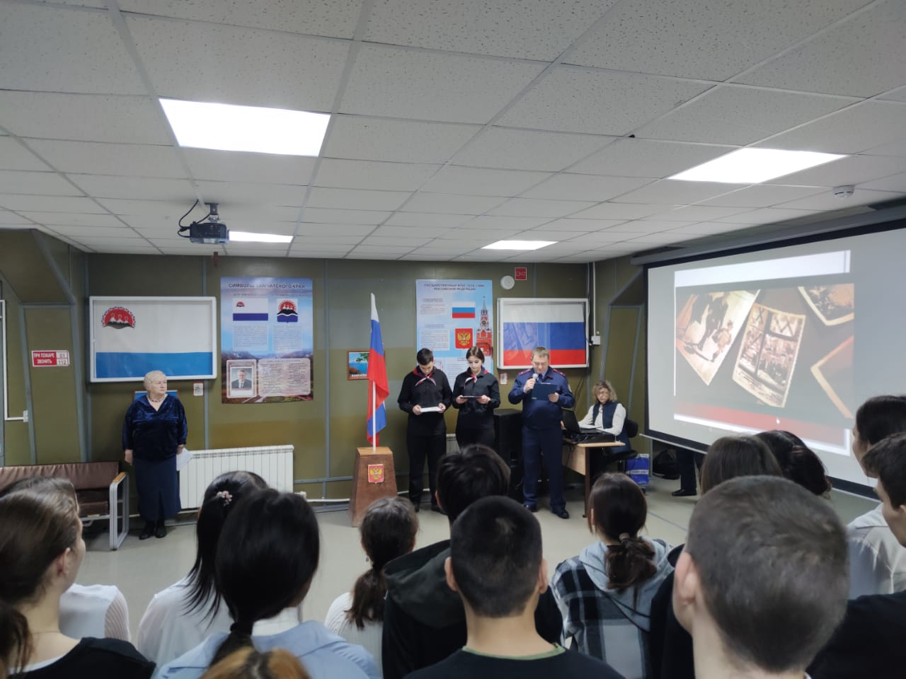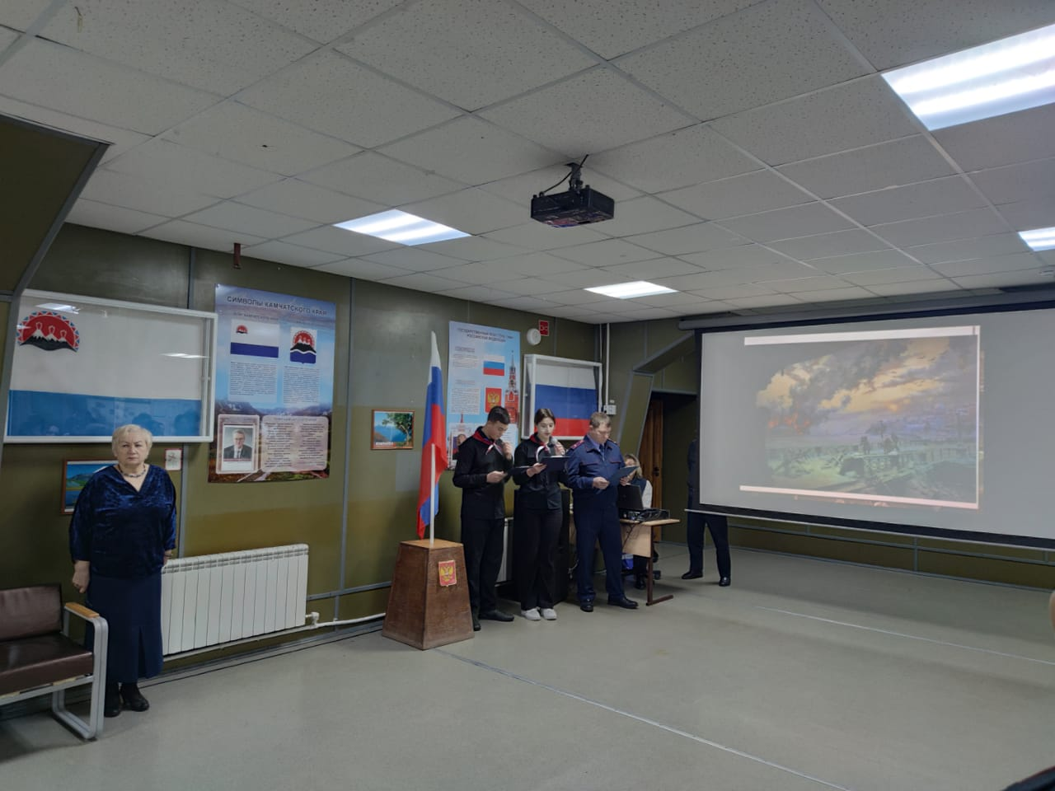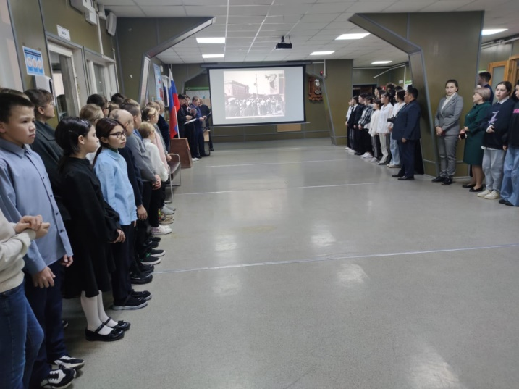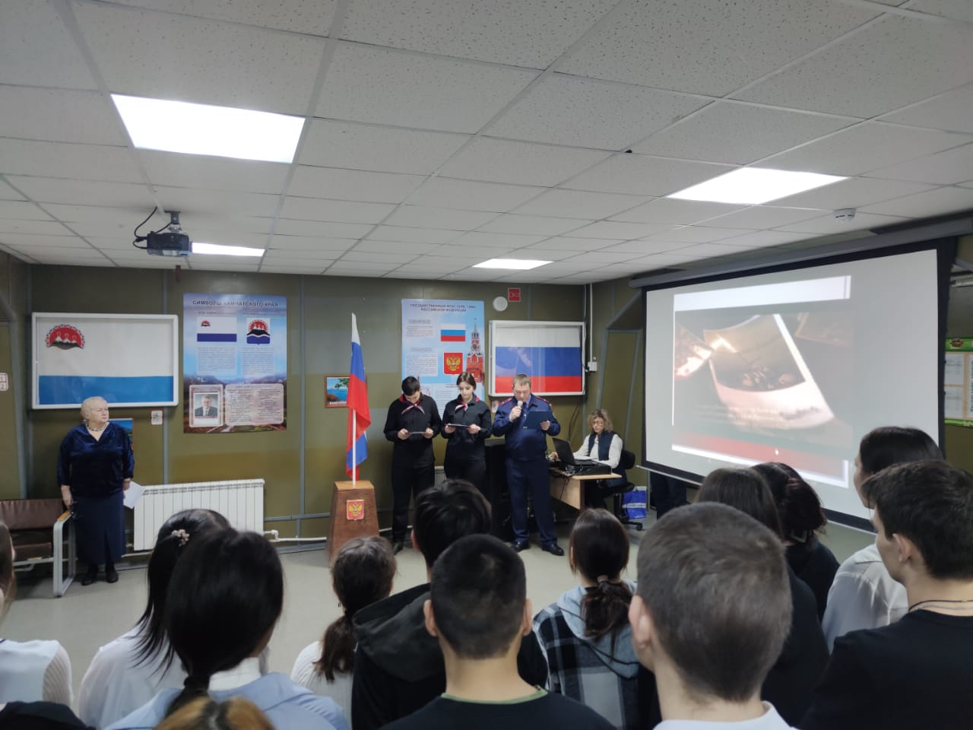

Заместитель директора школы по воспитательной работе Л.В. Слипец